Agenda 21 informiert zum Thema:


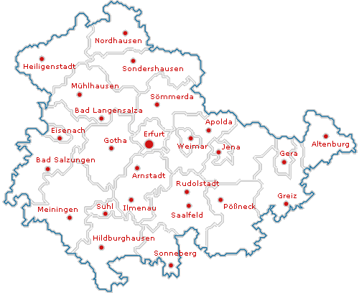

Das Klima Thüringens hängt von drei wesentlichen Faktoren ab, erstens der großräumigen Verteilung der Druckgebiete, insbesondere im atlantischen Raum sowie dem eurasischen Festland (Großwetterlagen), zweitens dem Geländerelief und den sich dadurch entwickelnden thermischen Strömungssystemen sowie drittens der Bodennutzungsstruktur. Aufgrund der Vielfalt dieser Strukturen entsteht ein sehr vielgestaltiges Klima in Thüringen. Der primär durch die Geländestruktur bestimmte Teil des Klimas unterliegt rein physikalischen Gesetzen, wie der Schwerkraft und der Thermodynamik. Dieser Teil ändert sich somit in langen Zeiträumen nicht. Das Klima wird auch durch die Landnutzungsstruktur beeinflusst. Die dadurch hervorgerufenen meteorologischen Erscheinungen weisen einen Jahresgang, zufällige Schwankungen und langfristige Trends auf. So ändert sich beispielsweise das Stadtklima infolge von Ver- oder Entsiegelung des Bodens.


Die Entwicklung des Klimas in Thüringen

Die vorliegenden Ergebnisse zur Entwicklung des Klimas in Thüringen aus Messdaten
zeigen einige klar erkennbare Trends.
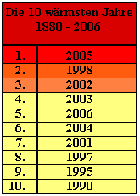
- Es gab überall eine Temperaturzunahme, im Mittel-
gebirge geringer, im Thüringer Becken am größten.
- Es hat sich in allen Jahreszeiten erwärmt, außer im
Herbst.
- Im Thüringer Wald haben die Niederschläge im Jahres-
mittel zugenommen, im Thüringer Becken und Teilen
Ostthüringens hat es weniger Niederschlag gegeben.
- Bezogen auf die Jahresverteilung hat es einen Zuwachs
beim Niederschlag im Herbst und Winter gegeben,
während er während der gesamten Vegetationszeit und
besonders von April bis Juni abgenommen hat.
- Auch die Sonnenscheindauer hat in ganz Thüringen zu-
genommen, außer im Herbst.
- Die Tage mit Schneedecke haben abgenommen.
- Durch die Verlängerung des Sonnenscheins und die Temperaturerhöhung hat
die Verdunstung zugenommen und wir haben eine positive Wasserbilanz im
Westen Thüringens und in den Mittelgebirgen und eine negative
Wasserbilanz in Ostthüringen.

Wie könnte sich das Klima in Thüringen entwickeln?

Das Klima der Zukunft in Thüringen bis zum Jahr 2100 wurde für Deutschland nach
zwei verschiedenen Methoden (Modell REMO und Modell WETTREG) simuliert und
2006 veröffentlicht. Die künftige Entwicklung für Thüringen lässt sich wie folgt
beschreiben:
- In allen Jahreszeiten tritt eine weitere Erwärmung auf, im Herbst jedoch
abgeschwächt.
- Die Sonnenscheindauer nimmt weiter zu, außer im Winter.
- Der Winterniederschlag nimmt zu, besonders westlich und südwestlich des
Thüringer Waldes. Im Sommer und im Herbst nehmen die Niederschläge in ganz
Thüringen ab.
- Die Frosttage (t_{min}<0° C) und die Eistage (t_{max}<0° C) nehmen deutlich ab. Die
Sommertage (t_{max}>25° C) und heißen Tage (t_{max}>30° C) nehmen weiter zu.
Gebietsweise werden im Sommer auch so genannte Tropennächte auftreten, in
denen die Temperatur nicht unter 20° C absinkt.
- Im Sommer treten längere Trockenperioden als bisher auf.

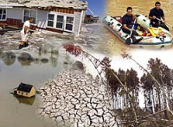

Die Entwicklung von extremen

Wetterereignissen

Dies ist nicht ohne weiteres aus den Modellen zu
beschreiben. Modelle liefern zwar robuste Trends
hinsichtlich der langjährigen Entwicklung von
Temperaturen, von Niederschlagssummen und
Häufigkeit bestimmter Schwellwerte, leisten je-
doch keinen Beitrag hinsichtlich der Intensität.

Bemüht man jedoch die reine Physik, so stellen sich die Verhältnisse so dar.

- Der Gehalt an Treibhausgasen in der Atmosphäre ist ein Maß für deren
Erwärmungspotential, je höher deren Konzentration, desto wärmer ist die
Atmosphäre und damit auch energiehaltiger.
- Je wärmer die Atmosphäre ist, umso mehr Wasserdampf kann sie auch aufnehmen.
Dies hat zur Folge, dass die Feuchtigkeit in den Luftmassen zunehmen dürfte.
- Da die Erwärmung insbesondere in Bodennähe auftritt, könnte sich zeitweise ein
größerer Temperaturgradient mit der Höhe ausbilden, was zu mehr Labilität in der
Troposphäre führen dürfte.

Die drei Umstände lassen erwarten, dass die Intensität von Extremereignissen in
Zukunft steigen dürfte. Die folgende Grafik zeigt die Tendenz anhand einer bisher
üblichen Verteilung sommerlicher Einzelwerte (hellere Kurve). Die gestrichelte Kurve
zeigt die Verteilung bei einer reinen Erwärmung. Tatsächlich dürfte sich jedoch infolge
der Zunahme der Variabilität die rote Kurve ergeben. Diese zeigt, dass auch in
Zukunft noch alte Werte auftreten, wenngleich die wärmeren Werte deutlich häufiger
vorkommen.
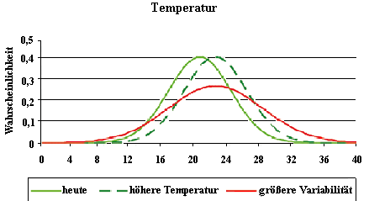

Wie könnten sich in Zukunft die Niederschläge entwickeln?

Entwicklung Sommerhalbjahr

Im Mittel ist über Thüringen eine Abnahme um 11 % berechnet worden. Besonders in
den höheren Regionen sind Abnahmen bis zu 18 % möglich. Lediglich in einigen
Gebieten Ostthüringens sind nahezu gleichbleibende Mengen erkennbar. Diese sind
jedoch wegen der Kleinräumigkeit auf intensive Starkniederschläge zumeist nach
längeren Trockenperioden zurück zu führen.

Entwicklung im Winterhalbjahr

Hier ist klar die nach Osten hin zunehmende Kontinentalität zu erkennen. Im Mittel
nimmt der Niederschlag im Winter über Thüringen um 15 % zu. Das bedeutet zum
Beispiel für das Thüringer Becken ca. 30 l Niederschlag mehr als heute. In
Westthüringen können aber auch bis ca. 35 % mehr Niederschlag fallen. Das wären bis
zu 100 l mehr als gegenwärtig. In Ostthüringen bleiben die Niederschlagsverhältnisse
annährend gleich.

Entwicklung April bis Mai

Insgesamt nimmt der Niederschlag um rund 9 % ab, wobei die größten Abnahmen mit
ca. 15 % in Südthüringen und im Thüringer Wald sowie Schiefergebirge berechnet
werden. In Bereichen Mittelthüringens betragen die Abnahmen ca. 5 %. Vereinzelt
bleiben die Niederschlagsmengen aber auch nahezu gleich.

Dieser Flyer wird von dem
Ministerium für Landwirtschaft,
Naturschutz und Umwelt und der
Europäischen Gemeinschaft aus dem
Europäischen Fonds für regionale
Entwicklung (EFRE) kofinanziert.

